视频服务器三端技术实现方式：

采集端：C++ 实现。（ffmpeg技术，x264技术）

1. 针对IP摄像头：通过rtsp网络协议与现有的IP摄像头进行连接通信，获取其提供的视频数据
2. 针对非IP摄像头或者IP摄像头不支持rtsp网络协议，通过自带的SDK获取视频数据（多为C++的skd）
3. 将获取到的视频数据流式处理，经过拆解rtsp包获取到原始的H264流后封装成rtmp数据包格式传输给服务端。

服务端：C++实现\Java实现均可（SRS 或者 Red5）

1. 接受rtmp网络协议的数据包
2. 将数据包存成文件，推荐策略为每一路视频进行单独文件夹存 按 日期文件夹 每30秒存一个文件，防止超大文件的产生。
3. 检测播放端有无播放请求，有的话则把对应的rtmp包在存文件的同时发送给播放端

播放端：C++实现（专用播放器或者浏览器插件）\flash播放均可

1. 接受rtmp数据包
2. 将将rtmp包进行拆包成h264裸流
3. 将裸流播放（技术选型可以是flash的swf开发，也可以是自己实现的C++播放器）

视频服务器软件架构图：

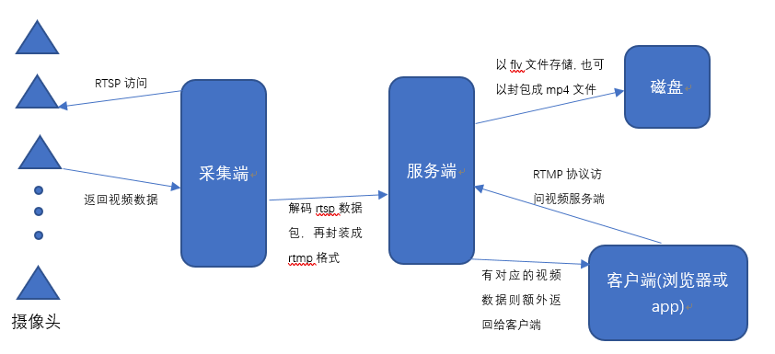

视频服务器软件部署网络架构图：

